Аналитическая справка 2
предметно-развивающей среды в средней группе, государственного бюджетного дошкольного образовательного учреждения детский сад №9 комбинированного вида Колпинского района Санкт-Петербурга.
Воспитатель Афанасьева Валентина Геннадьевна 2014-2015гг.
Предметно – развивающая среда группы построена в соответствии со следующими принципами:
- принцип информативности (предметно — развивающая среда группы информативно богатая, что обеспечивается разнообразием тематики, многообразием дидактического и информационного материала);
- принцип интеграции образовательных областей (многие материалы развивающей среды полифункциональны, т.е. материалы и оборудование для одной образовательной области могут использоваться и в ходе реализации других областей);
- принцип вариативности (в развивающей среде нашли отражение культурные и художественные традиции русского фольклора, России);
— принцип стабильности – динамичности (предметно-развивающая среда группы является постоянной, создаваемой на длительный срок, но в тоже время в неё регулярно вносятся изменения в зависимости от возрастных особенностей детей, периода обучения, программных задач, времени года)
- принцип открытости – закрытости (развивающая среда группы построена таким образом, чтобы можно было легко добавлять в неё различные элементы, а так же убирать уже ненужные);
- принцип эмоциогенности среды (развивающая среда группы обеспечивает индивидуальную комфортность и эмоциональное благополучие каждого ребёнка, вызывает у них положительные эмоции);
- принцип, сочетания привычных и неординарных элементов в эстетической организации среды (все компоненты развивающей среды сочетаются между собой по содержанию, художественному решению);
- принцип учёта половых различий детей.
Предметно — развивающая среда в группе учитывает все направления развития ребенка. Она направлена на реализацию познавательных областей в совместной партнёрской деятельности взрослого и детей и в свободной самостоятельной деятельности самих детей в условиях созданной педагогами группы предметно — развивающей среды (со сверстниками и индивидуально).
Развивающая среда группы отвечает всем нормам СанПИНа и нормам безопасности. Все игры и игрушки имеют соответствующие сертификаты.
Предметно-развивающее пространство построено в соответствии с образовательной программой дошкольного учреждения, а также с учетом 5 образовательных областей: физическое развитие, художественно-эстетическое развитие, социально-коммуникативное развитие, познавательное развитие, речевое развитие.
Среда группы соответствует возрасту детей. Все сюжетно-ролевые игры носят «развернутый характер», в отличии от старшего возраста , где сюжетно-ролевые игры «свернуты» в коробки.
Интерьер нашей группы отличается индивидуальностью и творческим подходом педагогов к его организации.
Групповое помещение условно подразделено на зоны, что позволяет использовать помещение группы наилучшим образом.
В учебной зоне размещены центры и уголки, в соответствии с возрастом детей: центр художественно-эстетическое развития , познавательно — речевой, книжный уголок, уголок природы и экспериментирования, уголок сенсомоторного развития, музыкальный, физкультурный уголок. Учебная зона оснащена традиционными материалами и материалами нового поколения. Весь материал подобран сбалансировано, сообразно педагогической ценности.
В центре творчества имеется большое разнообразие материалов для продуктивной деятельности дошкольников: карандаши, фломастеры, восковые мелки, краски гуашевые и акварельные, пластилин, шаблоны, линейки, раскраски, различные виды бумаги, ножницы, клей – карандаш. В уголке собраны образцы декоративно – прикладного творчества.
В познавательно – речевом уголке имеется подборка познавательных иллюстрированных альбомов различной тематики («Профессии», «Времена года», «Спорт», «Наши папы, наши мамы» и т.д.), наборы предметных и сюжетных картинок, дидактические игры на звукопроизношение.
Мною сделано много дидактических игр своими руками, вот некоторые из них:

1.Игра «Угадай по силуэту»
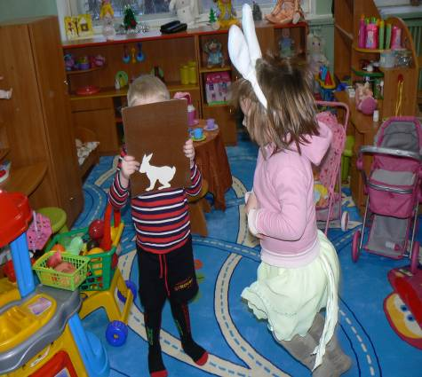

2. Игра «Собери картинку».
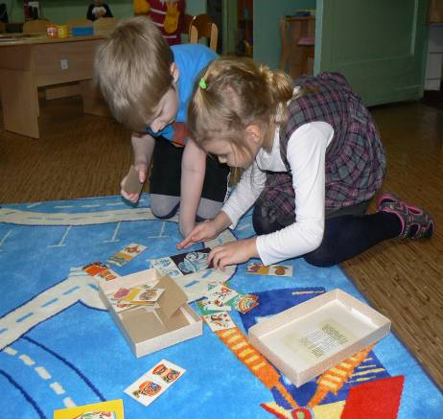

3.игра « Найди пару»
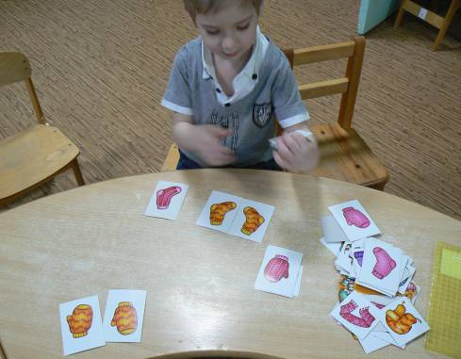

4.Игра «Составь сказку по картинке»

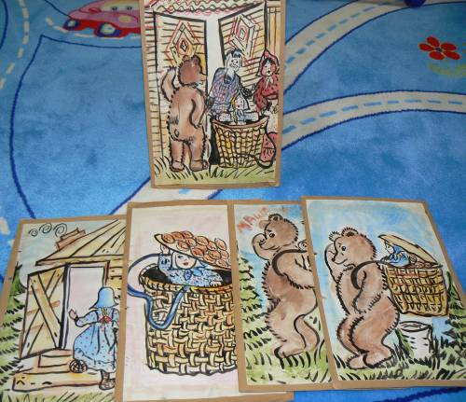

В книжном уголке размещены книги в соответствии с программой, которые обновляются каждый месяц в соответствии с лексической темой.
В уголке ОБЖ расположен макет – улица по ПДД, наглядные пособия (плакаты, наборы картинок), с деланные своими руками, игрушки по данной тематике (машинки, лото «Транспорт»), настольные игры («Правила дорожного движения для маленьких»)
В уголок природы и экспериментирования помещены комнатные растения в соответствии с программными требованиями (герань, аспидистра) и средства для ухода за ними: лейка, опрыскиватель, клеёнчатые фартуки, пластмассовые палочки, тряпки. В уголке имеются муляжи фруктов и овощей, животных, настольные игры («Чей домик», «Мир растений», «Тонет-не тонет», лото «Животные», и т.д.); материалы для экспериментирования: природный материал (шишки, ракушки, каштаны, камни), разные виды бумаги.
В уголке сенсомоторного развития имеются большое количество логико — математических игр: блоки Дьенеша, «Палочки Кюизенера», , игры на плоскостное моделирование, вкладыши – формы, наборы мозаик разной формы, геометрическое лото; настольные игры («Раз, два – сосчитай», «Геометрические формы», «Ассоциации»)
В музыкальном уголке группы собраны разнообразные виды театров: настольный, пальчиковый, теневой, би — ба –бо;много масок для театрализации сделанные своими руками,вот некоторые из них: 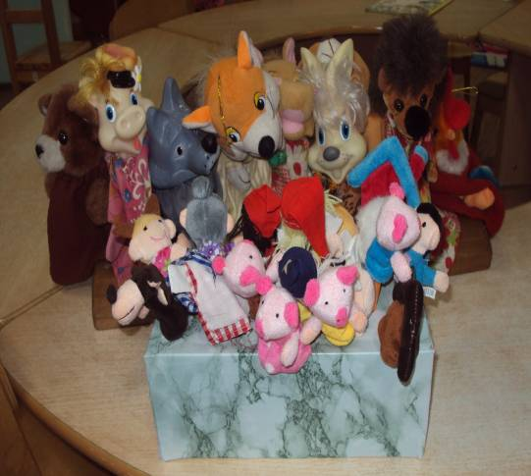
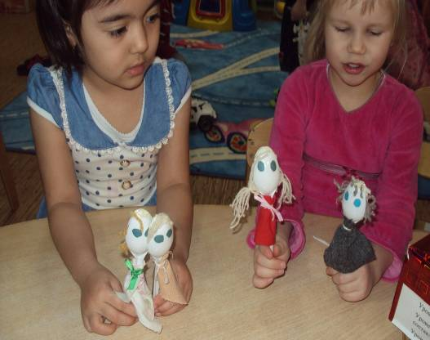
музыкальные инструменты; фонотеки с записями классической и народной музыки, различных сказок, детских песенок, звуками природы; музыкальные инструменты.
В физкультурном уголке имеются мячи, кегли, дорожки здоровья, игры – ловушки, кольцеброс, шапочки для подвижных игр , гантели, мешочки с песком, сделанные своими руками.
Игровая зона оснащена уголками (парикмахерская, кухня,мастерская,больница) и атрибутами для сюжетно – ролевых игр подобранных с учётом возрастных, индивидуальных особенностей и половой принадлежности детей. Так, например, для девочек имеются утюги, куклы, пупсы, коляски для кукол; для мальчиков – наборы инструментов, техники. В центре зоны размещен мягкий
В раздевалке группы помещен родительский уголок, уголок именинника, уголок настроения, сделанный своими руками 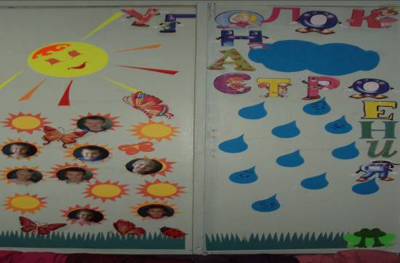.
Стены в групповом помещении выкрашены в тёплые зеленые цвета, мебель подобрана в той же цветовой гамме (желтый, бежевый, охра). Это создаёт благоприятную психологическую обстановку, положительный эмоциональный настрой детей. Интерьер спальной комнаты выдержан в спокойных тонах (светло-зелёный, белый), что способствует приятному отдыху и спокойному сну детей.

